Штангенінструменти. Будова і правила користування
План
Штангенінструменти. Будова і правила користування
2. Технологі́чна документація
3. Обро́бка матеріа́лів рі́занням
II. Сприйняття та усвідомлення нового матеріалу (40хв).
Штангенінструменти. Будова і правила користування
Дерев’яні штангенциркулі використовувалися вже на початку XVII століття. Перші справжні штангенциркулі з ноніусом з’явилися тільки в кінці XVIII століття в Лондоні. У Росії штангенциркуль почали застосовувати набагато пізніше.
Штангенінструменти є поширеними в суднобудуванні видами вимірювального інструмента, точність яких не перевищує 0,05 мм.
Їх застосовують для вимірювання зовнішніх і внутрішніх діаметрів, довжин, товщини, глибин і т. д. До них належать штангенциркулі, штангенглибиноміри, штангенрейсмуси.
Штангенциркулі випускаються трьох типів: ШЦ-І, ШЦ-ІІ і ШЦ-ІII (ГОСТ 166-63). Кожен тип має спільні основні частини й власні особливості.
Штангенциркулі виготовляються з межами вимірювань 0-125 мм (ШЦ-І); 0-200 і 0-320 мм (ШЦ-ІІ); 0-500; 270-710; 320-1000; 5001400; 800-2000 (ШЦ-ІІІ) і з величиною відліку 0,1 мм (ШЦ-І і ШЦ- ІІІ), 0,05-0,1 мм (ШЦ-іі).
Штангенциркуль ШЦ-І (рис. 5.3 а) є найбільш поширеним серед штангенінструментів і застосовується для вимірювання зовнішніх, внутрішніх розмірів та глибин з величиною відліку за ноніусом 0,1 мм.
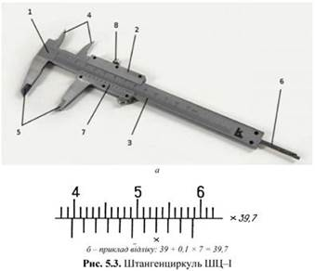

Штангенциркуль має штангу (1), на якій нанесено шкалу (3) з міліметровими поділками. На одному кінці цієї штанги є нерухомі вимірювальні губки (4) і (5), а на іншому кінці - лінійка (6) для вимірювання глибин. По штанзі переміщається рухома рамка (2).
Рамка у процесі зміни закріплюється на штанзі затиском (8).
Нижні губки (5) служать для виміру зовнішніх розмірів, а верхні (4) - для внутрішніх розмірів. На скошеній грані рамки (2) нанесено шкалу (7), яка має назву «ноніуса».
Ноніус - рівномірна шкала з межею вимірювань, що дорівнюють ціні поділки основної шкали.
Ціна поділки ноніуса (відлік за ноніусом) дорівнює ціні поділки основної шкали розділеної на число поділок ноніуса: п : с = а/п. Ноніус призначений для визначення дробової величини ціни поділки штанги, тобто для визначення частки міліметра. Шкала ноніуса довжиною 19 мм розділена на 10 рівних частин; отже, кожний розподіл ноніуса дорівнює: 19 : 10 = 1,9 мм, тобто він коротший за відстань між кожними двома поділками, нанесеними на шкалу штанги, на 0, 1 мм (2,0 - 1,9 = 0,1). При зімкнутих губках початкова поділка ноніуса співпадає з нульовим штрихом шкали штангенциркуля, а останній - 10-й штрих ноніуса - з 19-м штрихом шкали. Ціна поділки ноніусів штангенциркулів може дорівнювати 0,1 мм або 0,05 мм (штангенциркулі з величиною відліки ноніуса 0,02 мм у промисловості не виготовляються, але на виробництві ще використовуються).
Перед вимірюванням на зімкнутих губках нульові штрихи ноніуса та штанги повинні збігатися. За відсутності просвіту між губками для зовнішніх вимірювань або при невеликому просвіті (до 0,012 мм) повинні збігатися нульові штрихи ноніуса і штанги.
Під час вимірювання деталь беруть у ліву руку, яка повинна знаходитися за губками і захоплювати деталь недалеко від губок. Права рука повинна підтримувати штангу, при цьому великим пальцем цієї руки переміщують рамку до зіткнення з поверхнею, яка перевіряється, не допускаючи перекосу губок і докладаючи нормального вимірювального зусилля.
Рамку закріплюють затиском великим і вказівним пальцями правої руки, підтримуючи штангу іншими пальцями цієї руки; ліва рука при цьому повинна підтримувати нижню губкуштанги. При читанні показань штангенциркуль тримають прямо перед очима. Ціле число міліметрів відраховується за шкалою штанги зліва направо нульовим штрихом ноніуса. Дробова величина (кількість десятих часток міліметра) визначається множенням величини відліку (0,1 мм) на порядковий номер штриха ноніуса, не рахуючи нульового, що збігається зі штрихом штанги. Приклади відліку показані на рис. 5.3, б.
Штангенциркуль ШЦ-ІІ (рис. 5.4) відрізняється від попередньої конструкції тим, що у нього відсутня лінійка глибиноміра, губки (4) мають гострі закінчення для виконання площинної розмітки, а інші губки (5) мають плоскі поверхні та застосовуються при зовнішніх і внутрішніх вимірюваннях.
Штангенциркуль ШЦ-II оснащений ще рамкою мікрометричної подачі (9) для плавного підведення губок до поверхні вимірюваної деталі.
Штангенциркуль складається зі штанги (1) з основною шкалою (3) , вимірювальних губок (З) для зовнішніх та внутрішніх вимірів, рухомої рамки (2), затискувача рамки (8), ноніуса (7), рамки мікрометричної подачі (9) та фіксуючого гвинта (10).
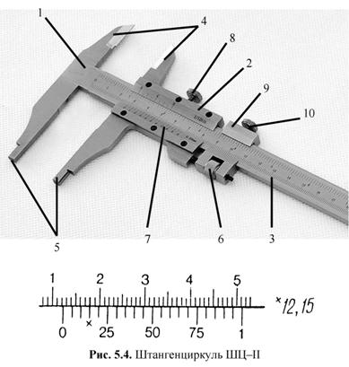

При вимірюваннях внутрішніх розмірів губками (5) до відліку за шкалами штанги і ноніуса потрібно приплюсовувати товщину губок, яка маркується на них.
Штангенциркуль ШЦ-ІІІ (рис. 5.5) з величиною відліку за ноніусом 0,05 мм призначений для зовнішніх і внутрішніх вимірювань. Цей штангенциркуль застосовується рідко.
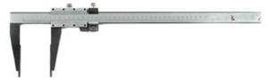Рис. 5.5. Штангенциркуль ШЦ-III

Деякі види сучасних штангенциркулів показані на рис. 5.6:
- цифровий (електронний);
- зі стрілочним індикатором.
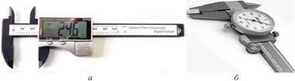Рис. 5.6. Штангенциркуль цифровий (а), зі стрілочним індикатором (б)

При читанні показань штангенциркуль тримають прямо перед очима. Ціле число міліметрів відраховується за шкалою штанги зліва направо нульовим штрихом ноніуса. Дробова величина (кількість десятих часток міліметра) визначається множенням величини відліку (0,1 або 0,05 мм) на порядковий номер штриха ноніуса, не рахуючи нульового, що збігається зі штрихом штанги.
Штангенглибиномір (рис. 5.7, а) застосовується для прямого вимірювання глибини виїмок і висоти уступів. Підставою штангенглибиноміра є рамка з основою (1). Крізь рамку проходить штанга зі шкалою (2) і вимірювальною поверхнею на торці. Ноніус (4) завдано на окремій пластині і закріплено в рамці (1). Мікрометричний механізм (3) на штангенглибиномірі такий самий, як і на штангенциркулі ШЦ - II.
На прикладі штангенциркуля ШЦ-I:
- штанга рухома
- рамка
- шкала штанги
- губки для внутрішніх вимірювань
- губки для зовнішніх вимірювань
- лінійка глибиноміра
- ноніус
- гвинт для фіксації рамки
Порядок відліку вимірів штангенциркуля зі шкал штанги і ноніуса:
- зчитують число цілих міліметрів, для цього знаходять на шкалі штанги штрих, найближчий зліва до нульового штриха ноніуса, і запам'ятовують його числове значення;
- зчитують долі міліметра, для цього на шкалі ноніуса знаходять штрих, що найближчий до нульової поділки і збігається з штрихом шкали штанги, і помножують його порядковий номер на ціну поділки(0,1 мм) ноніуса;
- вираховують повну величину показів штангенциркуля, для чого до числа цілих міліметрів додають відчитані долі міліметра.
Види штангенциркулів
Штангенциркулі згідно з ДСТУ ГОСТ 166:2009
ШЦ-1 — штангенциркуль з двостороннім розташуванням губок для вимірювання зовнішніх і внутрішніх розмірів і з лінійкою для вимірювання глибин.
ШЦ-IC — (штангенциркуль із стрілочним відліком) для відліку вимірів замість ноніуса має відлікову стрілочну головку. У виїмці штанги розміщена рейка, з якою зчеплена шестерня головки, тому результати вимірювання штангенциркулем, що відповідають положенню губок, зчитують на круговій шкалі головки за розташуванням стрілки. Це значно простіше, швидше і менш обтяжливо для виконавця, ніж зчитування відліку по ноніусу;
ШЦТ-I — з одностороннім розташуванням губок, виготовлених з твердого сплаву для вимірювання зовнішніх розмірів і глибин в умовах підвищеного абразивного зношування.
ШЦ-II — з двостороннім розташуванням губок для вимірювання зовнішніх і внутрішніх розмірів і для розмітки. Для полегшення останньою оснащений рамкою мікрометричної подачі.
ШЦ-III — з одностороннім розташуванням губок для вимірювання зовнішніх і внутрішніх розмірів.
Зняття вимірів
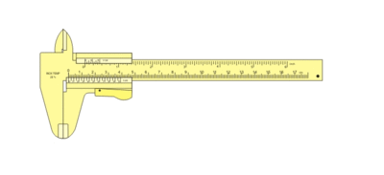
Вимірювання штангенциркулем
За способом зняття показів вимірювання, штангенциркулі поділяються на:
ноніусні
циферблатні — обладнані циферблатом для зручності і швидкості зняття показів
цифрові — з цифровою індикацією для безпомилкового прочитування
Догляд
В процесі роботи і після її закінчення протирайте штангенциркуль ганчіркою, змоченою у водно-лужному розчині змащувально-охолоджуючої рідини, потім досуха — чистою серветкою. Після закінчення роботи покрийте поверхні штангенциркуля тонким шаром будь-якого технічного масла типу ГОСТ 20799-88 і покладіть у чохол. Не допускайте в процесі експлуатації грубих ударів або падіння, щоб уникнути деформації штанги і інших пошкоджень, подряпин на вимірювальних поверхнях, тертя вимірювальних поверхонь об контрольовану деталь.

